Математика для маленьких детей, что это?

Очень многие родители считают, что достаточно

научить считать до 10, может до 100. Но разве это математика?

Математика для маленьких детей довольно сложная наука. Овладение дошкольником навыками счета и основами математики дома, в игровой и занимательной форме поможет ему в дальнейшем быстрее и легче усваивать сложные вопросы школьного курса.

Занимательные задачи
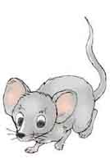
- Сколько ушей у трёх мышей?

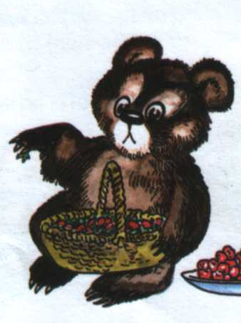
- Сколько лап у двух медвежат?

- У бабушки Даши внучка Маша, кот Пушок и собака Дружок. Сколько всего внуков у бабушки?
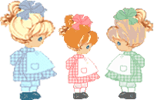

Жили-были три девочки:
Таня, Лена и Даша. Таня выше Лены, Лена выше Даши. Кто из девочек самая высокая, а кто самая низкая? Кого из них как зовут?

Мышка едет не в первом и не в последнем вагоне.
Цыпленок не в среднем и не в последнем вагоне.
В каких вагонах едут мышка и цыпленок?


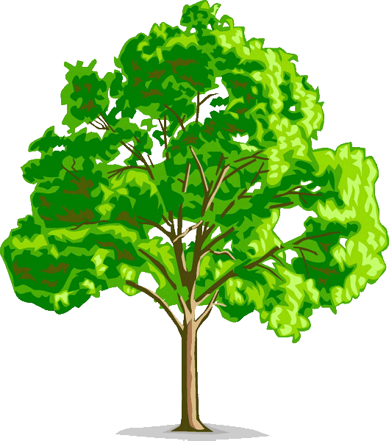
Под елкой цветок не растет, под березой не растет грибок. Что растет под елкой, а что под березой?

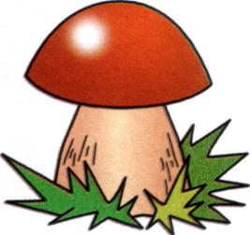

Ежик по лесу шел, на обед гриб нашел:
Два – под березой, один – у осины.
Сколько их будет в плетеной корзине?
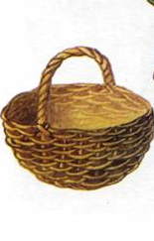

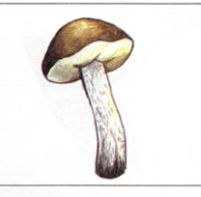
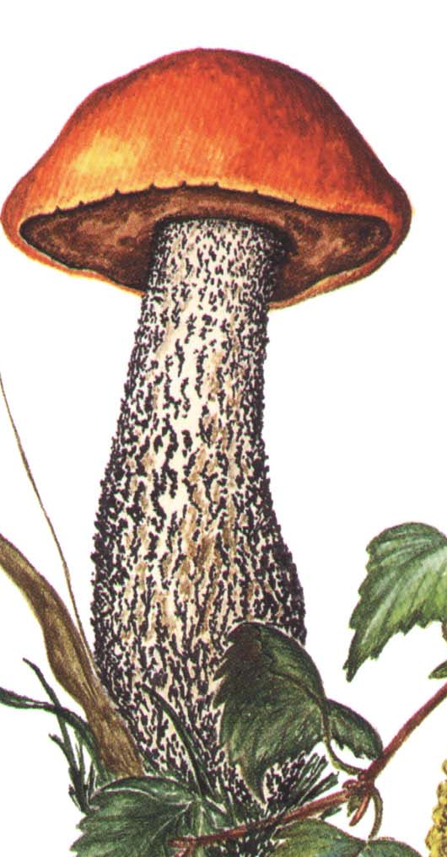

Учитель-дефектолог: Смоловская И.В.

